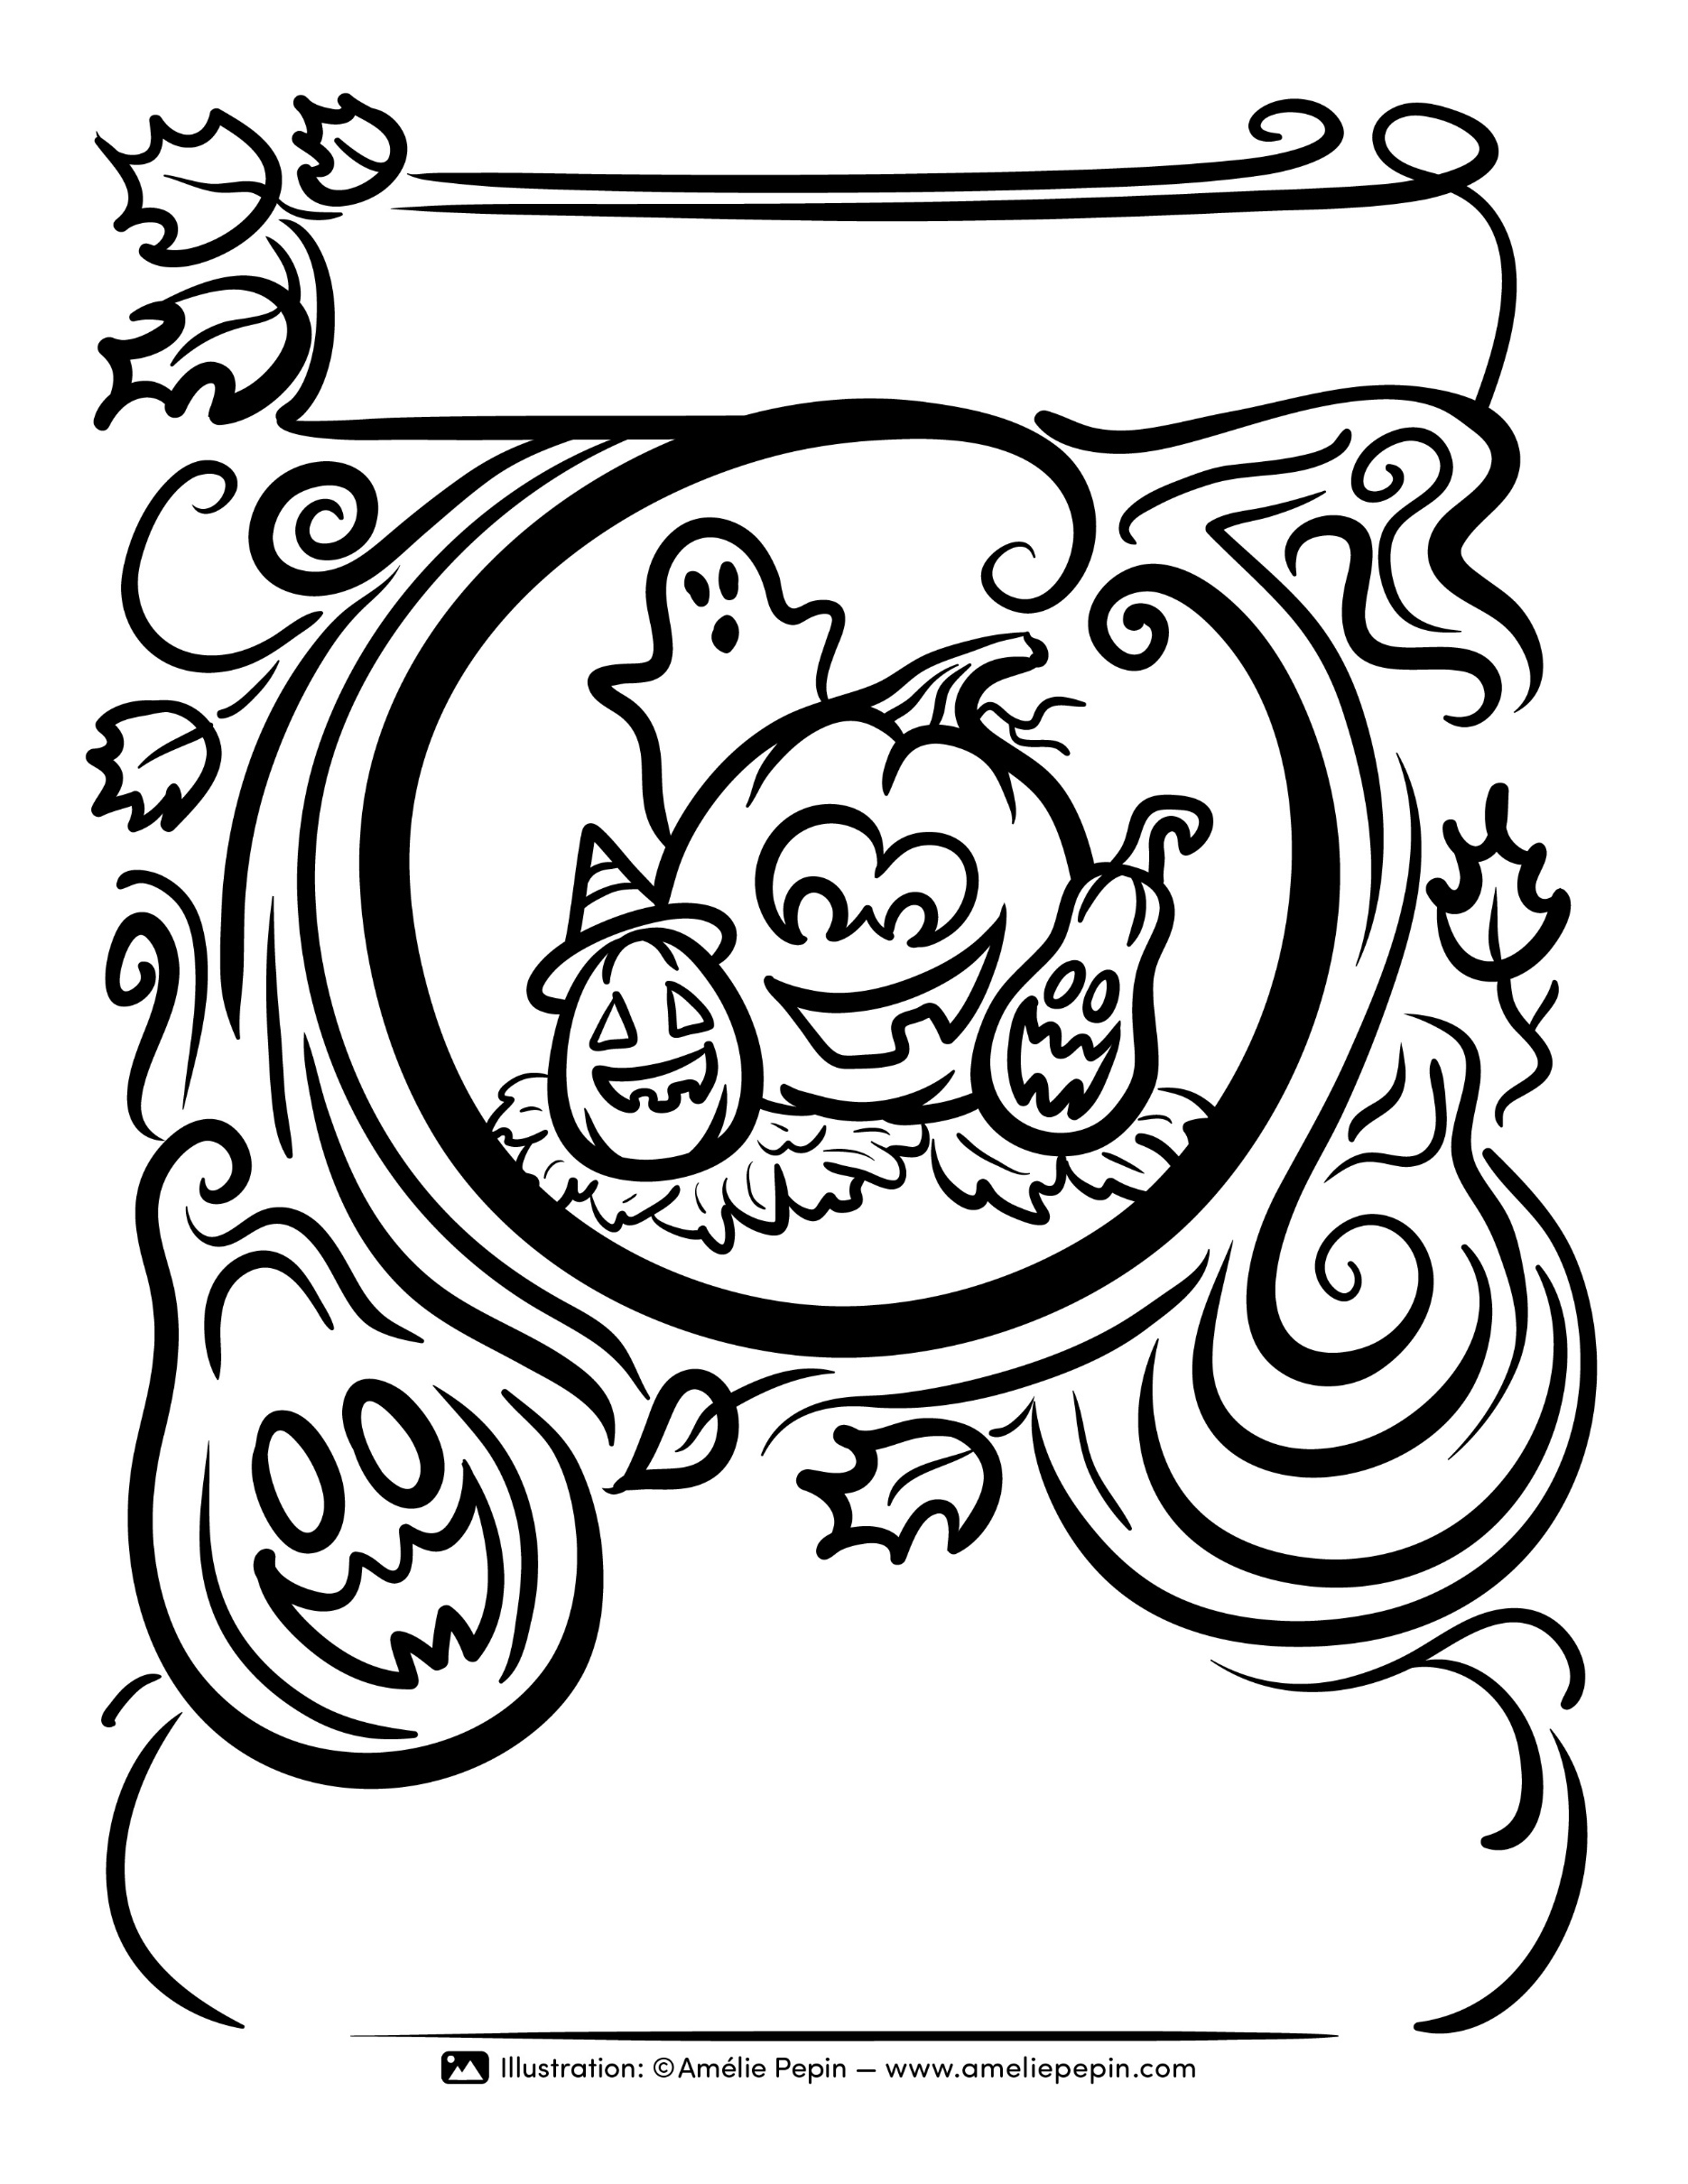

**Texte / Text**

**Texte / Text**